**ВСП «Харківський торговельно-економічний фаховий коледж  
Державного торговельно-економічного університету»**

**Циклова комісія економіки, управління та адміністрування**

Корнійчук Володимир Анатолійович

**КУРСОВА РОБОТА**

**Основні засоби розповсюдження реклами на промисловому ринку**

Навчальна дисципліна Маркетингові комунікації

Ступінь освіти Фаховий молодший бакалавр

Галузь знань 07 Управління та адміністрування

Спеціальність 075 Маркетинг

Освітньо-професійна програма Комерційна діяльність

Академічна група МР-22

**Харків, 2023 рік**

ДОПУЩЕНО ДО ЗАХИСТУ

Керівник: Гриневич Людмила Володимирівна,

викладач циклової комісії економіки,

управління та адміністрування,

доктор економічних наук, професор

Робота містить результати власних досліджень. Використання ідей, результатів і текстів інших авторів мають посилання на відповідне джерело.

Здобувач ______________ Корнійчук В.А.

підпис здобувача ПІБ здобувача

**ЗМІСТ**

Вступ 4

Розділ 1. Теоретичні аспекти дослідження реклами на промисловому ринку 5

1.1. Реклама в системі просування товарів на промисловому ринку 5

1.2. Суть, риси та функції реклами на промисловому ринку 5

1.3. Цілі реклами на промисловому ринку 7

1.4. Визначення засобів розповсюдження реклами 8

1.5. Розробка творчої ідеї рекламного звернення 12

1.6. Перевірка ефективності реклами 14

1.7. Формування рекламного бюджету 15

Розділ 2. Шляхи вдосконалення рекламної діяльності підприємства 16

2.1. Рекламна кампанія, що проводиться в Інтернет: Цілі і завдання 16

2.2. Елементи рекламної кампанії 17

Висновки 19

Література 20

# 

# Вступ

У сучасній економічній теорії та практиці розвинутих країн світу вже звичним стало поняття *маркетинг* (від англ. *market* – ринок, продаж, торгівля).

У фірмах, на підприємствах маркетинговою діяльністю, як правило, займаються підрозділи, які здійснюють продаж, рекламу, дослідження, обслуговування споживачів і клієнтів, а також управляючі, що відповідають за певні територіальні ринки і товарні групи, віце-президент, який здійснює загальне керівництво маркетингом.

Одне з центральних місць у системі маркетингових комунікацій як завжди посідає реклама.

Реклама – це є вид діяльності або вироблена в результаті неї продукція, метою яких є реалізація збутових або інших завдань промислових, сервісних підприємств та громадських організацій шляхом поширення оплаченої ними інформації, сформованої таким чином, щоб зробити посилений вплив на масову або індивідуальну свідомість, викликаючи задану реакцію вибраної споживчої аудиторії.

Мета курсової роботи є систематизація, розширення і закріплення теоретичних знань із маркетингу, застосування їх при вирішенні конкретних економічних проблем, розвиток навичок самостійної роботи та опанування методикою маркетингових досліджень при вирішенні визначених у курсовій роботі питань.

Завданням курсової роботи є виявити ступінь підготовки із питань вибору та розробки маркетингової стратегії комплексу маркетингових заходів, зокрема проведення рекламної кампанії на промисловому ринку.

Обґрунтування рекомендації для прийняття керівником рішень у сфері маркетингу на визначеному підприємстві.

Методи дослідження, які використовувались в роботі – статистичні.

Мета дослідження – розробка рекламної кампанії підприємства.

Актуальність цієї теми полягає в тому, що маркетингові заходи є необхідними для економічного процвітання підприємства, і правильна розробка їх – це шлях до добробуту в нових економічних умовах.

# Розділ 1. Теоретичні аспекти дослідження реклами на промисловому ринку

## 1.1. Реклама в системі просування товарів на промисловому ринку

Реклама – це складова частина маркетингової діяльності. Розробка рекламної стратегії є складним процесом, який поєднує в собі всі етапи маркетингової діяльності, починаючи з відбору ринкових сегментів, позиціювання товарів і закінчуючи розробкою продуктової стратегії фірми.

Як на споживчому, так і на промисловому ринках реклама є складовою частиною системи просування товарів, яка включає:

* персональний продаж;
* стимулювання збуту;
* рекламу;
* паблік рілейшнз.

При розробці стратегії просування товарів перш за все треба визначити, які з її елементів треба використовувати і якою мірою з метою підвищення рівня збуту та формування ринкового іміджу компаній та організацій. Вибір методів просування залежить від характеру цільового ринку і від класу промислового товару чи послуги, від рівня прийняття рішення про закупівлю.

Визначаючи особливості системи просування на промисловому ринку, треба зазначити, що реклама відіграє дещо менш значну роль у порівнянні з ринками кінцевих споживачів. Це випливає зі специфіки промислового ринку, де частіше використовуються особисті контакти. Члени закупівельних центрів, які приймають рішення про закупівлю промислових товарів та послуг, в основному користуються інформацією, яку вони отримують від торгових представників. Тому і бюджет на рекламу промислових товарів значно менший від того, що використовується на рекламу споживчих товарів.

## 1.2. Суть, риси та функції реклами на промисловому ринку

*Реклама –* це платна, не приватна форма представлення товарів та послуг, яка здійснюється через засоби розповсюдження реклами від імені конкретного рекламодавця.

Основними рисами реклами є:

* платність;
* багатофункціональність;
* відсутність чіткої кінцевої визначеності.

Ефективна реклама потребує значних грошових витрат.

За дослідженням фірми "Консалтинг Юкрейн", обіг всіх рекламних агенцій України в 1994 році становив $25 млн. У світовій практиці цей показник є значно вищим – відповідно $334 млн. та $66.

Основними функціями реклами є:

* інформування;
* переконування;
* нагадування;
* формування іміджу;

*Інформаційна реклама* має на меті сповістити споживача про появу товару, про його основні якості; умови та місце продажу, можливості знижки, введення модифікацій тощо.

*Переконуюча реклама* спрямована на збільшення обсягів збуту та привернення споживачів шляхом підкреслення виняткових конкурентних позицій товару.

*Нагадуюча реклама* має на меті нагадати споживачеві про товари фірми чи про саму фірму для підтримки досягнутого рівня попиту [18, 211].

Реклама, спрямована на формування іміджу фірми, є однією з головних функцій реклами на промисловому ринку. Зрозуміло, що підприємства та фірми, які мають стійкий корпоративний імідж, легше продають свої товари. Фірма може формувати імідж у свідомості споживачів як така, що дає їм найвищу якість, постійні інновації чи послуги тощо. Допомагає підтримці іміджу корпоративна назва, девізи, логотипи.

Для того щоб назва фірми була індивідуальною, не рекомендується вживати загальні слова. Щоб здобути індивідуальність, треба використовувати не загальні назви, а ті, що якось пов'язані з підприємством, з іменами, комбінувати чи конструювати нові назви. Ці назви повинні легко читатись.

## 1.3. Цілі реклами на промисловому ринку

Визначення цілей реклами на промисловому ринку передбачає знаходження відповідей на два основні запитання:

– Що має зробити реклама для рекламодавця, виходячи зі стратегічних цілей фірми?

– Які зміни в думках споживачів повинна здійснити реклама і на які дії, з іншого боку, вона спрямована?

Виходячи з цього, цілі реклами можна об'єднати в три широкі групи:

1. *Пізнавальні цілі*, які мають на меті донести інформацію про товар чи фірму.

Іноді реклама, яка переслідує пізнавальні цілі, може не тільки подавати інформацію, але й заохочувати споживача самому ставити додаткові запитання шляхом повідомлення номерів телефонів чи контактних адрес, за якими можна отримати відповідь на запитання.

Цей вид реклами повинен супроводжуватись іншими елементами системи просування товарів. Ця система просування нових товарів передбачає:

* підготовку технічної літератури, брошур, календарів тощо;
* підготовку зразків, інструкцій;
* надання інформації торговим працівникам на зборах та торгових сесіях;
* розсипку релізів у торгові видавництва та засоби масової інформації;
* підготовку фотографій;
* проведення прес-конференцій;
* планування торгової реклами та виставок;
* проведення кампаній для формування громадської думки [18, 213].

2. До другої групи відноситься реклама, яка має на меті *вплив на споживача.* Вона хоче змінити щось в уявленнях споживача, переконати його.

3. Ще однією з цілей реклами є *спонукання споживачів здійснити певну дію* за короткий час, а за це їм може бути запропонована певна винагорода. На рисунку 1.1 представлений зв'язок цілей реклами та етапів життєвого циклу товарів.

*Бізнес-реклама* заснована на публікаціях, які безпосередньо спрямовані на цільову аудиторію. Публікації в торгових журналах та довідниках складають в середньому до 38% бюджету на рекламу, каталоги – 16%, виставки, пряма реклама – 10%.

## 1.4. Визначення засобів розповсюдження реклами

Основними засобами розповсюдження реклами є публікації у діловій періодиці, банки та бази даних на дискетах, послуги телекомунікацій, радіореклама.

Згідно з проведеним серед підприємців опитуванням, усі 100% підприємців використовують у роботі ділову періодику, переважна більшість (84%) користується також друкованими довідниками, набагато менша кількість – базами даних та послугами телекомунікацій.

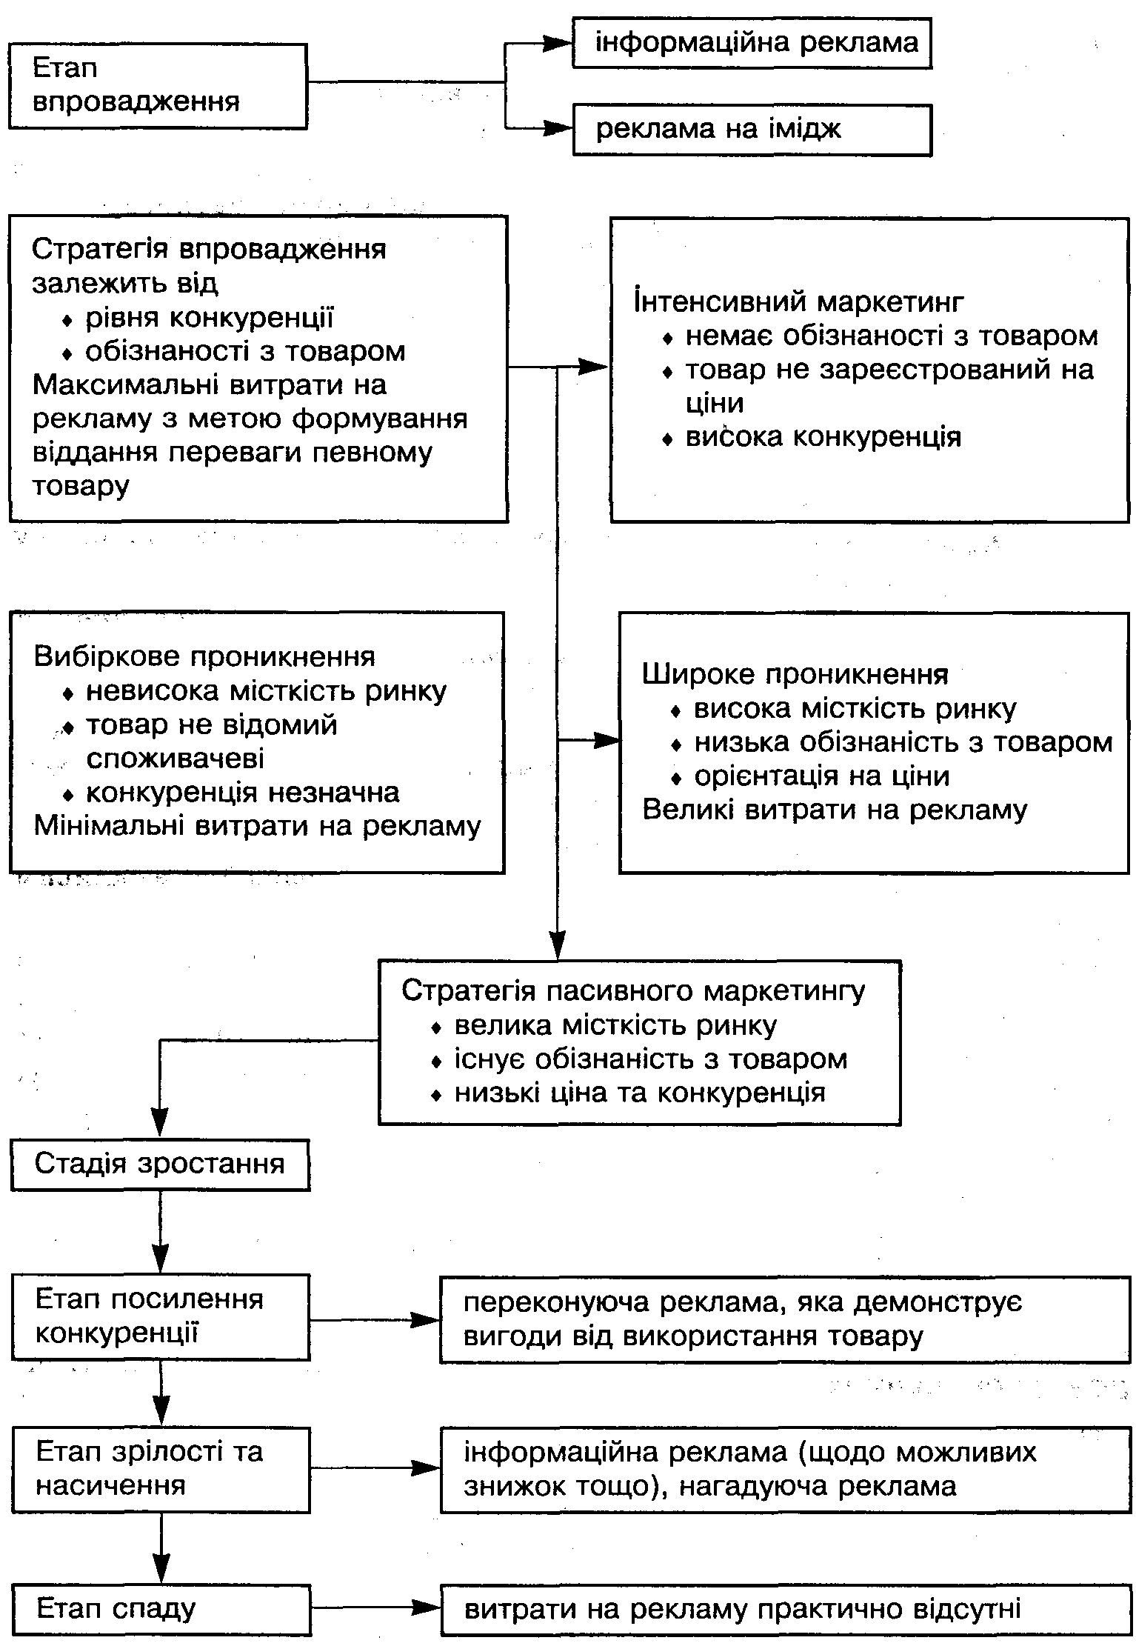

Рис. 1.1. Зв'язок цілей реклами та етапів життєвого циклу товару [18, 214]

*Бізнес-довідники –* це специфічний вид реклами, в якій потенційні покупці шукають інформацію і розміщують оголошення про продаж своїх товарів. Зараз в Україні видаються близько 40 довідників про підприємства та фірми.

Прикладом цього роду видань можуть бути "WA-2: Регістр 94/95" (подається інформація про 30000 підприємств країн.), "Jour Trade Partner Ukraine", де подається інформація про підприємства України, які пропонують продукцію на експорт, "Банки України" (представлено 200 банків та філій), "Бізнес-досьє" (представлено 2000 підприємств), "Ділова Україна" (представлено 30000 підприємств) та багато інших. Прикладом регіональних видань можуть бути довідники "Фірми України" (представлено 2700 підприємств), "Київ сьогодні: Довідник підприємця" (представлено 3000 підприємств та організацій), "Харків: Золоті сторінки" (представлено 700 підприємств) та інші.

До ділової періодики відносяться передусім загальноукраїнські періодичні видання, а також регіональні.

Прикладом найпопулярніших видань, які вміщують великий обсяг ділової реклами, можуть бути газети "Aviso", "Market news", "Бизнес", "Бизнес-реклама", "Деловые новости", "Ділова Україна", "Експрес-об'ява", "Капітал", "Міжнародний рекламний кур'єр", "Посередник", "Урядовий кур'єр", "Фінансова Україна" та інші. Основними недоліками ділової періодики є відсутність спеціалізації видань за певною тематикою, секторами та галузями.

*Телевізійна реклама та радіореклама* менше використовуються на промисловому ринку. У деяких випадках радіореклама може бути ефективною в години, коли керівники підприємств чи фірм їдуть на роботу чи з роботи, якщо до того ж рекламуються широко використовувані продукти – такі, як копіювальні машини, комп'ютери, факси тощо.

У таблиці 1.1 представлені основні переваги та недоліки різноманітних засобів розповсюдження інформації.

Таблиця 1.1

визначити рекламний бюджет та кошторис витра Основні переваги та недоліки засобів розповсюдження інформації [18, 216]

|  |  |  |
| --- | --- | --- |
| Засіб розповсюд­ження реклами | Переваги | Недоліки |
| Газети | Гнучкість  Своєчасність  Широка аудиторія  Достовірність | Короткостроковість  Низька якість відтворення  Незначна аудиторія вторинних читачів |
| Телебачення | Поєднання зображення, звуку та рухів  Широка аудиторія | Висока вартість Перевантаженість  Миттєвість  Невисока вибірковість |
| Радіо | Масовість  Вибірковість  Низка вартість | Обмеженість засобів  Миттєвість контакту |
| Журнали | Висока якість зображення  Висока достовірність  Тривалість існування  Можливість повторного читання | Розрив у часі між купівлею місця і виходом журналу |
| Зовнішня реклама | Гнучкість  Слабка конкуренція | Відсутність вибірковості |
| Пряма поштова реклама | Висока вибірковість  Якість | Не завжди легко скласти чіткий список розсилки |

На додаток до традиційної реклами на промисловому ринку використовуються і такі методи просування, як прямий маркетинг, телемаркетинг, поштова реклама, паблісіті, каталоги, фільми і касети, виставки тощо.

*Прямий маркетинг* використовується як метод зв'язку з потенційними споживачами. Прямий маркетинг включає телефонний зв'язок чи контакт поштою. Головна проблема у використанні поштового зв'язку – це спонукання споживача відкрити конверт і прочитати інформацію.

*Пряма поштова реклама* тут може використовуватись у вигляді спеціально підготовлених рекламно-інформаційних листів чи друкованих рекламних матеріалів.

*Рекламно-інформаційні листи* друкуються на фірмових бланках рекламодавця. У тексті цих листів міститься інформація про певні характеристики і переваги продукції, а також конкретні комерційні пропозиції по продажу чи співробітництву.

Основними певними перевагами прямої поштової реклами є вибірковість у відношенні до цільового ринку, індивідуальність і конфіденційність, незначний період часу, відносно невелика вартість. Але є і свої труднощі, пов'язані зі складанням точного розсилочного списку.

*Виставки та ярмарки завжди* займають особливе місце в арсеналі засобів рекламного впливу на промисловому ринку. Вони дають широкі можливості для демонстрації рекламованих товарів для встановлення прямих контактів з безпосередніми споживачами і постачальниками. Звичайно, найбільшу ефективність виставки та ярмарки мають, коли вони підтримуються всім комплексом засобів здійснення таких рекламних кампаній, таких, як проведення прес-конференцій, зустрічей з фахівцями, а також публікаціями в засобах масової інформації.

*Ярмарки –це* комерційні заходи, основна мета яких полягає в укладанні торговельних контрактів за зразками.

*Виставки –* це передусім публічна демонстрація досягнень тих чи інших галузей матеріальної чи нематеріальної діяльності, які мають на меті обмін ідеями, знаннями, що супроводжується і комерційною роботою.

Організація виставок та ярмарків має високу ефективність, вона дозволяє фірмам вступати в безпосередній контакт зі своїми споживачами. Саме на виставках найчастіше демонструють нові товари і підприємства.

Досить ефективним рекламним засобом на промисловому ринку є рекламні сувеніри.

Сувеніри можна умовно класифікувати таким чином:

* фірмові сувенірні вироби, такі, як ручки та запальнички, брелоки, кашкети, майки, сумки, блокноти тощо з фірмовою символікою підприємства;
* серійні сувенірні вироби з гравіруванням, фірмовими наклейками.
* подарунки, як правило, використовуються під час ділових зустрічей керівників вищого рівня з нагоди ювілеїв чи підписання крупних комерційних угод.
* фірмові пакувальні матеріали надають ще більшого престижу всім сувенірним виробам.

*Зовнішня реклама* є поширеним і ефективним засобом для реклами споживчих товарів, оскільки вона орієнтована на сприйняття широкої аудиторії. Але ця форма реклами дає гарні наслідки і на ринку промислових товарів. Серед засобів зовнішньої реклами найбільш поширеними є різноманітні рекламні щити, транспаранти, світлові вивіски, електронні табло та інше.

Основними вимогами для цього виду реклами є такі:

* зовнішня реклама повинна часто впадати у вічі;
* вона має привертати увагу;
* вона мусить бути лаконічною;
* вона має легко читатись;
* вона повинна бути зрозумілою [18, 220].

*Паблік рілейшнз –* це комплекс заходів, спрямований на формування сприятливого ставлення широких кіл громадськості до фірми та її продукції.

До основних заходів по паблік рілейшнз можна віднести:

1*. Презентації*, прес-конференції, симпозіуми – це заходи рекламно-інформаційного характеру, на які запрошуються дійсні чи потенційні ділові партнери, а також представники засобів масової інформації.

2. *Фінансування суспільно-корисних заходів.* Може бути грошовий внесок у фінансування чи проведення якоїсь суспільно-політичної акції (спортивної, культурної, наукової) чи благодійного акту з широким висвітленням цього факту в засобах масової інформації.

3. *Спонсорство.* Цей вид діяльності передбачає надання фінансових засобів для проведення суспільно-політичних та культурно-масових заходів з правом одержання деяких рекламних послуг, які зафіксовані у спеціальних договорах з організаторами цих заходів.

4. *Публікація редакційних матеріалів* в пресі та інших засобах масової інформації.

*Комп'ютеризована реклама –* принципово новий засіб розповсюдження реклами. Цей засіб одержав широке розповсюдження в багатьох країнах світу. В Україні комп'ютерні банки даних розвинені недостатньо і перебувають у стадії формування. Але в недалекому майбутньому комп'ютерна реклама може значною мірою потіснити інші засоби, особливо на промисловому ринку.

## 1.5. Розробка творчої ідеї рекламного звернення

Для розробки успішної бізнес-реклами необхідно здійснити декілька заходів:

* визначити мету;
* визначити ринкові сегменти і цільову аудиторію;
* розробити тему;
* розробити заголовок;
* написати текст та розробити макет;
* розробити схему розміщення;
* вибрати засоби розповсюдження реклами;
* т;
* перевірити результативність дії реклами [18, 221].

В основі розробки творчої ідеї рекламного звернення лежить дослідження специфіки цільової аудиторії, характеристик товару та мотивів, якими керуються споживачі, приймаючи рішення про закупівлю товарів.

Процес вивчення мотивів, якими керуються споживачі на промисловому ринку, складніший, ніж на споживчому. Процес прийняття рішення про купівлю промислових товарів приймається членами закупівельного центру, і на це рішення впливає ціла група факторів, таких, як загальноекономічні, організаційні, персональні тощо.

Джерелами ідей для розробки творчої ідеї реклами можуть бути:

* узагальнення власного досвіду;
* вивчення досвіду інших;
* бесіди з виробниками товару;
* вивчення існуючої реклами;
* вивчення проблеми споживачів.

Реклама повинна демонструвати вигоди товару для споживача, тобто підкреслювати результат, який одержує споживач від використання товару.

Реклама за структурою складається з трьох основних компонентів – заголовку, тексту реклами та назви фірми-рекламодавця.

Норми доброякісної реклами регулюються законодавством і відображають основні вимоги Міжнародного кодексу рекламної практики. Згідно із Законом "Про рекламу" від 3 липня 1996 р. забороняється:

* використання в рекламі державної символіки України;
* зазначення розмірів дивідендів, які виплачуються по простих акціях та інвестиційних сертифікатах, крім фактично виплачених за підсумками не менш ніж одного року;
* визначення гарантій, крім передбачених чинним законодавством;
* надання обіцянок, які не відповідають дійсності;
* використання наркотичних засобів, отруйних та радіоактивних речовин та препаратів, тютюнових виробів, алкогольних напоїв та інших товарів, шкідливих для здоров'я;
* використання реклами, яка грає на почутті страху, забобонах або легковірності неповнолітніх;
* використання реклами, в якій є не перевірені фактами відомості про юридичних та фізичних осіб;
* використання реклами, яка містить неправдиві відомості щодо виробників, походження, сертифікації, ліцензування товарів та цін на них;
* використання неправдивих відомостей про способи виготовлення товарів, їх складові компоненти;
* використання реклами, яка демонструє пошкоджені, неякісні та застарілі товари;
* використання реклами, яка може ввести в оману щодо кількості, стандарту якості, строку придатності, особливостей оплати вартості товарів тощо;
* оприлюднення реклами, в якій використані засоби і технології, які безпосередньо діють на підсвідомість споживача [18, 224].

## 1.6. Перевірка ефективності реклами

Однією з характерних рис реклами, як було зазначено вище, є відсутність чіткої кінцевої визначеності. Тому надзвичайно важливим етапом рекламної діяльності є етап перевірки ефективності дії реклами на прийняття рішень про купівлю. Це дозволяє чітко контролювати розмір рекламних витрат і їх зв'язок з ефективністю реклами.

По-перше, це пояснюється тим, що рекламний бюджет на промисловому ринку значно менший, ніж на ринку кінцевих споживачів. По-друге, процес прийняття рішень про закупівлю промислових товарів значно довший, і тому складніше простежити за ефективністю дії реклами.

Об'єктом тестування в рекламі можуть бути як окремі змінні – заголовки, ілюстрація, текст, макет, шрифтове оформлення, так і повністю готовий рекламний продукт.

Тестування потрібно проводити на всіх етапах рекламного процесу.

Існують різноманітні методики тестування реклами, одні з них використовуються для перевірки ефективності рекламного звернення або його складових, інші – для замірів змінних, пов'язаних з носіями реклами, розробки графіків публікацій чи визначення бюджету. Тести можна проводити як в лабораторних умовах, так і в польових.

У ринкових умовах можна об'єктивно спостерігати за поведінкою певних споживачів після виходу реклами.

Заміри взаємозв'язку реклами і ефективності збуту є складним завданням.

Перевірка різноманітних напрямків ефективності реклами є типовим різновидом маркетингових досліджень. Тому загальна методика проведення маркетингових досліджень може бути застосована і для цих цілей.

## 1.7. Формування рекламного бюджету

Незважаючи на те, що на промислову рекламу витрачається коштів значно менше, ніж на рекламу, орієнтовану на споживчий ринок, формування цього рекламного бюджету і вибір методу формування має важливе значення.

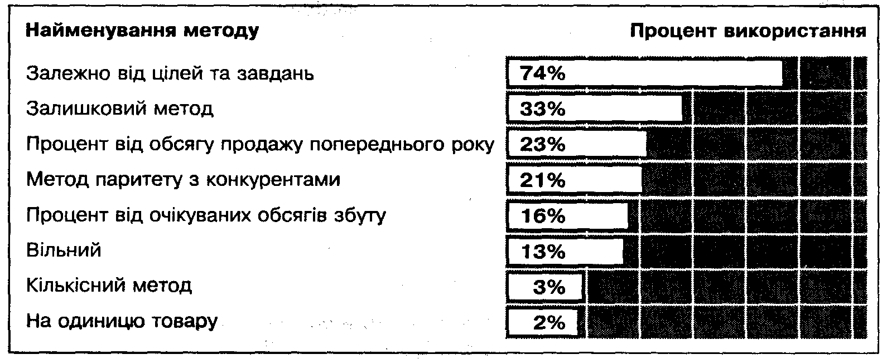

Рис. 1.2. Основні методи формування рекламного бюджету (в процентах) [18, 228]

*Залишковий метод* використовується компаніями з лімітованими ресурсами.

*Метод процента від обсягу збуту.* Цей метод дає гарні результати у випадку, коли ринок стабільний.

*Метод паритету з конкурентами* передбачає формування рекламного бюджету на основі витрат на рекламу основних конкурентів.

*Метод залежно від цілей та завдань.* Попередні методи, які розглядались, достатньо прості, але водночас певною мірою вільні і не завжди відповідають реальним потребам у конкретній ринковій ситуації.

# Розділ 2. Шляхи вдосконалення рекламної діяльності підприємства

Для покращення рекламної діяльності фірмі можна запропонувати скористатися *рекламою в комп'ютерних мережах* (*Internet*)*.* Дана реклама є порівняно новою і дуже ефективною при її невисоких вартостях в порівнянні з іншими видами реклами. Всі провайдери ("постачальники" Internet) дають можливість організувати свою "сторіночку" (Web-сайт) в WWW (World Wide Web) – глобальній гіпертекстовій інформаційній системі. Гіпертекст – текст з розмітками, що посилаються на інші місця цього тексту. Під час читання такого тексту можна побачити виділені слова, при натисненні курсором на які ви можете отримати додаткову інформацію. Плюси розміщення інформації в WWW – орієнтованість на певні рівні користувачів і популярність в світових комп'ютерних колах.

## 2.1. Рекламна кампанія, що проводиться в Інтернет: Цілі і завдання

Навіщо ж фірмі може потрібно реклама в Інтернет? Відповідей багато. Проте перш за все така реклама націлена на:

1. Створення сприятливого іміджу фірми або товару/послуги.
2. Забезпечення доступності інформації про фірму або продукцію для сотень мільйонів людей, зокрема географічно віддалених.
3. Реалізація всіх можливостей представлення інформації про товар: графіка, звук, анімація, відеозображення і багато що інше.
4. Оперативна реакція на ринкову ситуацію: оновлення даних прайс-листа, інформації про фірму або товари, анонс нової продукції.
5. Продаж продукції через Інтернет – одне віртуальне представництво дозволяє не відкривати нові торгові точки.

При підготовці будь-якої рекламної кампанії необхідно виявити маркетингову стадію, на якій перебуває споживач по відношенні до товару, тобто необхідно провести дослідження. Після цього можна визначити, що саме слід робити на ринку, щоб перевести споживача на наступну стадію (див. таблицю).

|  |  |  |
| --- | --- | --- |
| Назва стадії | Характеристика стадії | Рекламні зусилля, необхідні для переходу на цю стадію |
| Знання | Потенційний споживач обізнаний про фірму і її товар, але не володіє ніякими іншими знаннями або віддає перевагу товару конкурента. | Розповсюдження інформації про фірму і її товар, закріплення в представленні потенційного споживача певного іміджу фірми або товару, пов'язуючи його з фірмовим (товарним) знаком або найменуванням товару. |
| Перева­га | Потенційний споживач віддає перевагу товару конкретної фірми над товарами інших фірм. | Побудова системи переконливих доказів переваги конкретного товару по відношенню до товарів конкурентів. |
| Переко­нання | Потенційний споживач віддає перевагу товару конкретної фірми і переконаний, що товар йому дійсно потрібен. | Доказова частина будується на переконанні за принципом: "Наш товар не просто краще за інших – він потрібен Вам!" |
| Покупка | Потенційний споживач готовий купувати товар, але необхідні відповідні методи стимулювання | Все! Потенційний споживач готовий купити. Але поки його не підштовхнуть чим-небудь, він все одно не купить. "30% знижки протягом тільки цього місяця!" |

## 2.2. Елементи рекламної кампанії

*Корпоративний Web-сервер.* Першим і найважливішим елементом рекламної кампанії є корпоративний Web-сервер. На нього посилається вся решта елементів, а значить, якщо сервер відсутній, то кампанія практично позбавлена сенсу. Цей канал поширення інформації про товари і послуги стає таким же важливим і незамінним для виробників, як і інші.

*Банери.* Другий елемент рекламної кампанії – банер. Як правило, він є прямокутним графічним зображенням.

Банерна реклама є найбільш популярним і ефективним способом нарощування трафіку Web-вузла. Крім того, доведено, що банери є могутнім інструментом брендинга – іміджевої реклами.

*E-mail – електронна пошта -*це оперативний і дешевий канал зв'язку з партнерами, колегами, клієнтами, дилерами, дочірніми підприємствами та ін. Він ефективний усередині країни, але особливо для зв'язку із зарубіжжям. Звичайний електронний лист дійде до адресата в будь-якій країні за секунди або хвилини і коштувати буде буквально копійки.

Якщо у вас немає електронної пошти, з вами не можуть зв'язатися через неї ваші потенційні партнери, клієнти.

Крім того, можна відзначити наступне:

* Електронна пошта є push-технологією віщання, працює безпосередньо і досягає конкретно потрібного користувача;
* Дає можливість персоніфікованого звернення;
* Завдяки чіткому тематичному діленню списків розсилок і дискусійних листів Ви можете впливати саме на цільову аудиторію, що цікавить Вас.
* Цікаве для одержувача повідомлення може бути поширено серед його колег і знайомих;
* Багато західних експертів сходяться на думці, що відгук на правильно складений лист вищий, ніж відгук банерів.

*Списки розсилки і дискусійні групи.* В світі існує більше 90000 (дев'яносто тисяч) різних списків розсилки

Ваша реклама, поміщена в чужих списках, може виявитися не дуже ефек­тивною.

Проводячи аналіз публікованих повідомлень, Ви можете вичислити Ваших потенційних клієнтів і зв'язатися з ними безпосередньо.

*Групи новин* (*Usenet*)*.* Usenet швидко розвивався ще до появи WWW, на жаль зараз він привертає все менше і менше користувачів.

Рекламні відповіді часто практикуються фірмами як елемент реклами. Таким чином, якщо ваша відповідь буде достатньо вичерпною і цікавою, її прочитає велике число учасників даної групи новин.

# Висновки

Отже, реклама – це складова частина маркетингової діяльності. Розробка рекламної стратегії є складним процесом, який поєднує в собі всі етапи маркетингової діяльності, починаючи з відбору ринкових сегментів, позиціювання товарів і закінчуючи розробкою продуктової стратегії фірми.

Визначаючи особливості системи просування на промисловому ринку, треба відзначити, що реклама відіграє дещо менш значну роль у порівнянні з ринками кінцевих споживачів. Це випливає зі специфіки промислового ринку, де частіше використовуються особисті контакти. Реклама відіграє частіше допоміжну роль при особистих продажах. Якщо на споживчому ринку основним призначенням реклами є продаж товарів, то на промисловому ринку реклама має функції допоміжної інформації. Члени закупівельних центрів, які приймають рішення про закупівлю промислових товарів та послуг, в основному користуються інформацією, яку вони отримують від торгових представників, а рекламна інформація полегшує подальшу роботу цих представників. Тому і бюджет на рекламу промислових товарів значно менший від того, що використовується на рекламу споживчих товарів. Взагалі роль реклами в системі маркетингової стратегії надто значна. Реклама сприяє росту економіки, оскільки без неї неможливе масове виробництво. Останнє, в свою чергу, забезпечує збільшення робочих місць, призводить до зниження пін на товари. Реклама є одним із засобів підтримання конкуренції, але, з іншого боку, вона створює бар'єри для виходу на ринок нових фірм. Реклама розширює ринки для нових товарів, вона допомагає фірмам забезпечити зростання обсягів збуту і знижує ступінь ризику впровадження ринкової стратегії. Споживачів реклама забезпечує інформацією, вона є одним із засобів контролю за якістю товарів, забезпечує стимули для підвищення якості життя. Але, з іншого боку, реклама часто дає малокорисну інформацію, яка вводить в оману покупців. Інколи реклама диференціює товари шляхом підкреслення незначних відмінностей в них.

# Література

1. Авер, Бернс. Современная реклама. – М.: Издательство "Довгань", 1995. – 957 с.
2. Вачевський М.В. Промисловий маркетинг. Основи теорії і практики: Навчальний посібник для вузів / М.В. Вачевський, В.Г. Скотний, О.М. Вачевський. – К.: ЦНЛ, 2005. – 256 с.
3. Войчак А. В. Маркетинговий менеджмент: Підручник – К.: КНЕУ, 1998. – 268 с.
4. Герасимчук В.Г. Маркетинг: теорія і практика: Навч посібник. – К.: Вища школа, 1994. – 327 с.
5. Журнал Inetnet – http://www.inter.net.ru
6. Котлер Филип Основы маркетинга М.: издательство "Има-Кросс Плюс", 1995. –702 с.
7. Крикавський Є.В., Чухрай Н.І. Промисловий маркетинг: Підручник 2-ге вид. – Львів: Видавництво Національного університету "Львівська політехніка", 2005. – 472 с.
8. Левешко Р.Н. Анализ эффективности рекламы. – К.: МАУП, 1999. – 298 с.
9. Мескон М. Основи менеджмента. – М.: Дело, 1998. – 800 с.
10. Пилипчук В.П., Оснач О.Ф., Коваленко Л.П. Промисловий маркетинг: Навчальний посібник. – К.: Центр навчальної літератури, 2005. – 264 с.
11. Прауде В.Р., Білий О.Б. Маркетинг: Навч. посібник. – К.: Вища школа, 1994. – 256 с.
12. Промисловий маркетинг. Конспект лекцій для студентів економічних спеціальностей денної та заочної форм навчання / В.О.Морохова. – Луцьк: ЛІРоЛ, 2006. – 144 с.
13. Реклама в Интернет – http://www.kazan.ru/maxim/
14. Рожков И.Я. Международное рекламное дело М.: "Банки и биржи", 1994. – 330 с.
15. Росситер Дж., Перси Л. Реклама и продвижение товаров. – СПб.: Питер, 2000. – 656 с.
16. РОЦИТ – http://www.rocit.com/